X3S产品无线管理模块模块（V1.0）
概要设计说明书

编制 | 单志胜
审核
批准 | 网关产品部

目录
1. 简介 4
1.1 编写目的 4
1.2 背景 4
1.3 术语和缩写 4
1.4 参考资料 4
2. 总体说明 4
2.1 系统说明 4
2.2 运行环境 4
2.3 基本设计概念 5
2.4 总体结构和模块划分 5
2.5 模块划分列表 5
2.6 可测试性、维护/升级设计 5
2.7 可配置设计 6
2.8 人工处理过程 6
2.9 尚未解决的问题 6
3. 模块说明 6
3.1 PD-001+快速配置 6
3.1.1 模块功能描述 6
3.1.2 模块框架设计以及处理流程 7
3.1.3 子模块设计说明 7
3.2 PD-002+基本配置 7
3.2.1 模块功能描述 7
3.2.2 模块框架设计以及处理流程 7
3.2.3 子模块设计说明 8
3.3 PD-003+策略管理 8
3.3.1 模块功能描述 8
3.3.2 模块框架设计以及处理流程 8
3.3.3 子模块设计说明 9
3.4 PD-004+访客网络 9
3.4.1 模块功能描述 9
3.4.2 模块框架设计以及处理流程 9
3.4.3 子模块设计说明 10
3.5 PD-005+快速接入模块 10
3.5.1 模块功能描述 10
4. 接口说明 10
4.1 用户接口 10
4.2 外部接口 10
4.3 内部接口 10
4.3.1 快速配置 10
4.3.2 基本配置 11
4.3.3 策略管理 11
4.3.4 访客网络 11
5. 数据结构设计 11
5.1 逻辑结构设计要点 11
5.1.1 快速配置&基本配置&访客网络&策略管理 11
5.2 数据结构与模块的关系 12
6. 系统出错处理设计 12
6.1 出错信息 12
6.2 出错处理 12
7. 修订记录 12

简介

编写目的
本文档的编写目的是阐述X3S产品无线管理模块的概要设计，说明X3S无线管理模块的设计，包括基本功能、处理流程以及开发用到的思想和方法。

背景
X3S需要对无线设备进行管理，以及实时查看无线设备的情况，因此开发此模块。

术语和缩写
本文使用的术语和缩写见表1.1。
术语/缩写 | 含 义
BSS | 基站子系统
Ssid | Service Set Identifier的缩写，意思是：服务集标识
BSSID | 长度为48位的二进制标识符，用来识别不同的BSS
AP | 接入点(Access Point)
STA | 站(Station，STA)
beacon | 信标
表1.1 术语缩写

参考资料
<<萤石路由器产品研发规格说明书>>
<<CS-X3S-11N-100硬件详细设计>>
<<X3S产品软件开发总体设计说明书>>

总体说明

系统说明
无线管理模块主要针对无线配置进行管理，包括RADIO、BSS进行配置管理；包括快速配置、基本配置、策略管理、访客网络以及快速接入等功能子模块。

运行环境
硬件环境：brcm53573
内存256
软件环境：linux 2.6.36

基本设计概念
无线管理模块的设计基于用户需求、及用户习惯。

总体结构和模块划分
无线管理模块结构图如图2.5.1所示。
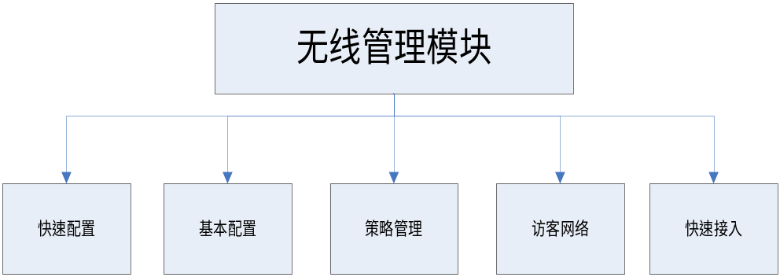
图2.5.1 无线管理模块结构图

资产管理模块分为五个模块。
- 快速配置：包括配置ssid、安全类型以及密码；
- 基本配置：包括配置ssid、安全类型以及密码 还包括射频的参数配置；
- 策略管理：包括功率策略、无线开关等；
- 访客网络：包括配置访客ssid、安全类型以及密码；
- 快速接入：WPS、smart_cfg。

模块划分列表
模块编号 | 模块名称 | 模块来源
PD-001 | 快速配置 | 新增
PD-002 | 基本配置 | 新增
PD-003 | 策略管理 | 新增
PD-004 | 访客网络 | 新增
PD-005 | 快速接入 | 新增

可测试性、维护/升级设计
无。

可配置设计
无

人工处理过程
无

尚未解决的问题
无

模块说明
子模块整体流程一致，见下图：
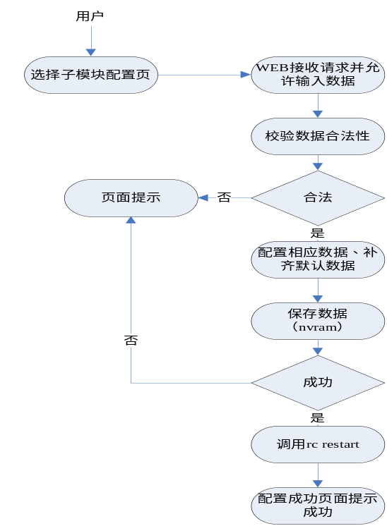

PD-001+快速配置

模块功能描述
快速配置ssid、security等bss信息。

模块框架设计以及处理流程
资产信息的录入与修改的流程图如图3.1.2.1所示。
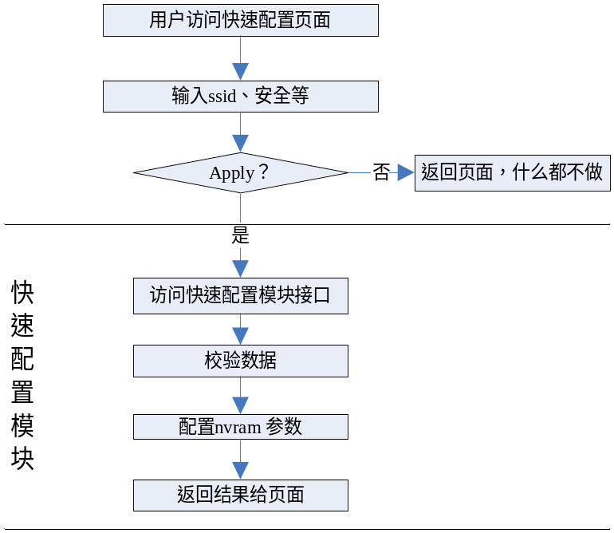
图3.1.2.1

子模块设计说明
- 获取前端模块快速配置页面的配置（ssid、安全等）。
- 接口访问快速配置模块接口。
- 进行数据校验、配置并将结果返回给前端WEB页面。

PD-002+基本配置

模块功能描述
配置ssid、安全类型以及密码 还包括射频的参数配置。2g与5g分开设置，设置项基本相同，区别在于信道、bandwidth。

模块框架设计以及处理流程
基本配置流程图如图3.2.2.1所示
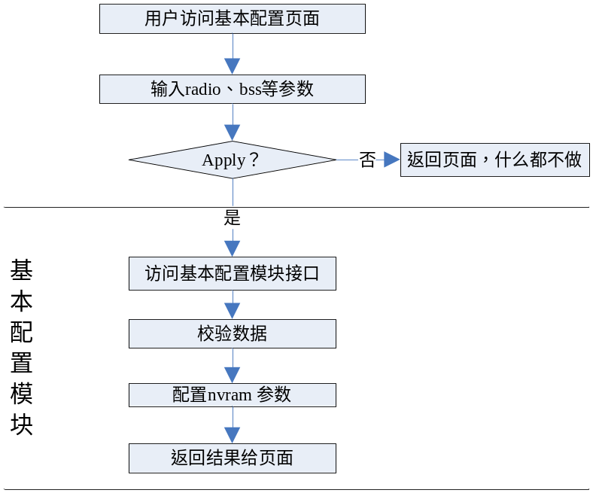
图3.2.2.1 基本配置流程图

子模块设计说明
- 获取前端模块基本配置页面的配置（radio、bss等）。
- 接口访问基本配置模块接口。
- 进行数据校验、配置并将结果返回给前端WEB页面。

PD-003+策略管理

模块功能描述
完成射频管理子项：功率策略、无线开关。

模块框架设计以及处理流程
策略管理流程图如图3.3.2.1所示。
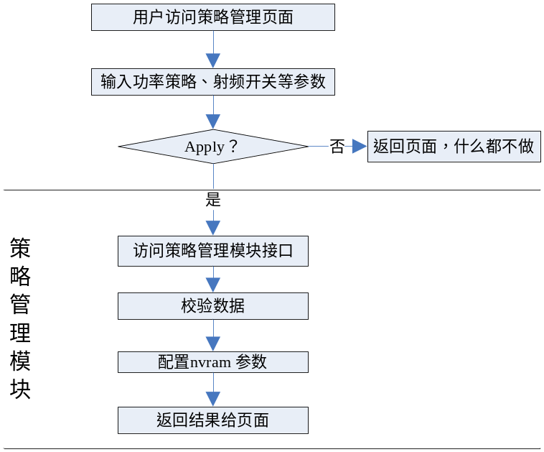
图3.3.2.1 策略管理流程图

子模块设计说明
- 将相应的配置设置到nvram参数区中；
- 关于穿墙模式和普通模式因为与射频关联紧密，因此将此配置放到RADIO栏中；
- 射频的开关策略编译一个进程实现调度管理，设置为在某个段时间开。（删除）

PD-004+访客网络

模块功能描述
配置访客ssid、安全类型以及密码。2g、5g共用一套配置。

模块框架设计以及处理流程
访客网络流程图如图3.3.2.1所示
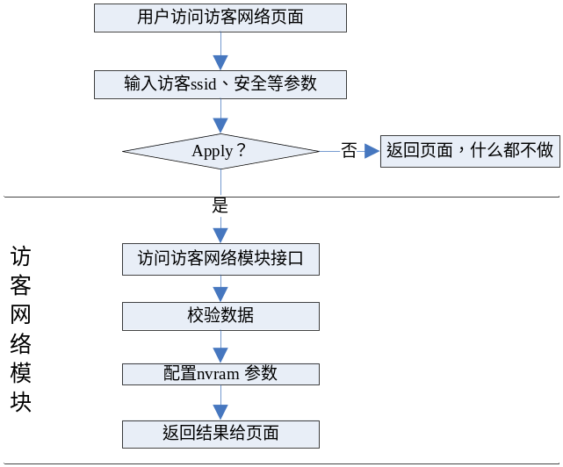。

子模块设计说明
- 同快速配置模块，区别在于接口不同的bss以及bridge。

PD-005+快速接入模块

模块功能描述
- 由于此模块功能较大，因此另起一文档说明。
详细见：

接口说明

用户接口
见前端设计文档。

外部接口
无

内部接口

快速配置
接口路径 | zsCfg.c
接口原型 | do_set_quick_wireless()  do_get_quick_wirelss()
作用 | 查询、配置

基本配置
接口路径 | zsCfg.c
接口原型 | do_set_basic_wireless()  do_get_basic_wirelss()
作用 | 查询、配置

策略管理
接口路径 | zsCfg.c
接口原型 | do_set_wireless_policy_2g()  do_get_wireless_policy_2g()
作用 | 查询、配置

访客网络
接口路径 | zsCfg.c
接口原型 | do_set_guest_wireless()  do_get_guest_wireless()
作用 | 查询、配置

数据结构设计

逻辑结构设计要点

快速配置&基本配置&访客网络&策略管理
数据成员名称 | 数据成员类型 | 说明
version | uint32
BSSID; | struct ether_addr | Bss 的bssid
beacon_period | uint16 | 信标间隔
capability | uint16 | Bss 能力
SSID[32] | uint8 | Ssid
SSID_len | uint8 | Ssid长度
chanspec | chanspec_t | 信道
n_cap | uint8 | N模式能力
txpower; | uint8 | 功率
sta_info | sta_info_t | 终端用户

数据结构与模块的关系
模块 | 相关数据结构
PD-001  PD-002  W3-003  W4-004 | sta_info_t,，wl_bss_info_t ，wl_bsscfg_t，wl_country_t

系统出错处理设计

出错信息
序号 | 出错现象 | 出错信息
E1 | 提交、保存失败 | 显示失败的原因

出错处理
信息返回到对应配置接口页面。

修订记录
序号 | 变更时间 | 版本 | 变更人 | 变更说明
1 | 2016-05-25 | 1.0 | 单志胜 | 新建
 | 2016-07-02 |  | 单志胜 | 变更

